Тема «Кровотечения. Виды. Помощь при кровотечениях»

Кровеносная система человека

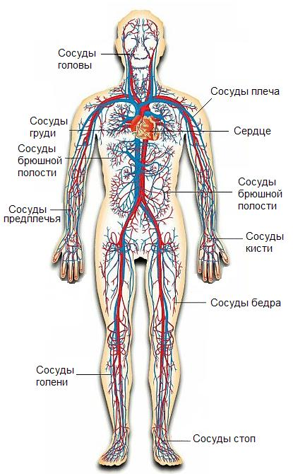

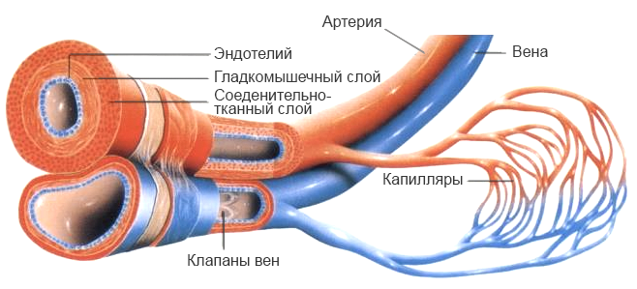
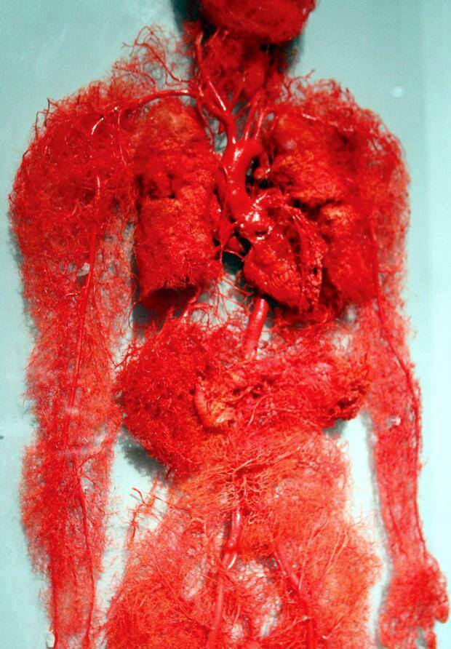
Кровотече́ние — выход крови из сосудистого русла.

Виды кровотечений

Наружное - кровь изливается во внешнюю среду.

Внутреннее - кровь скапливается в полостях тела (плевральная, околосердечная, брюшные полости, полости суставов, желудочков мозга и т. д) . Признаки: бледность, холодный пот, пульс учащается и слабеет. Опасно для жизни!

По повреждённому сосуду может быть: капиллярным, венозным, артериальным и паренхиматозным.

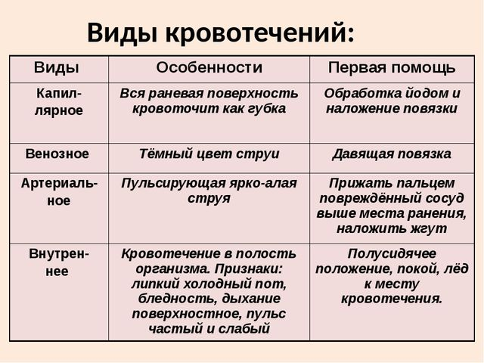

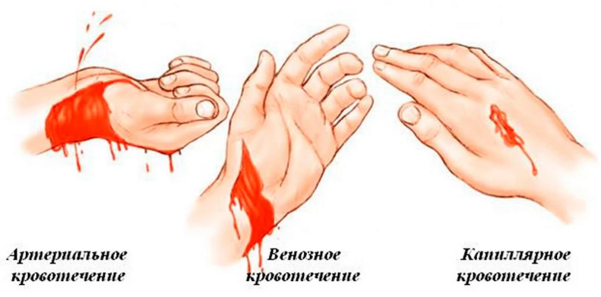

Капиллярное - поверхностное, кровь вытекает в небольшом объёме, медленно. Так называемый симптом «кровавой росы», кровь появляется на поражённой поверхности медленно в виде небольших, медленно растущих капель, напоминающих капли росы или конденсата.

Остановка кровотечения проводится с помощью тугого бинтования. При нормальной свертываемости крови не требует медицинской помощи.

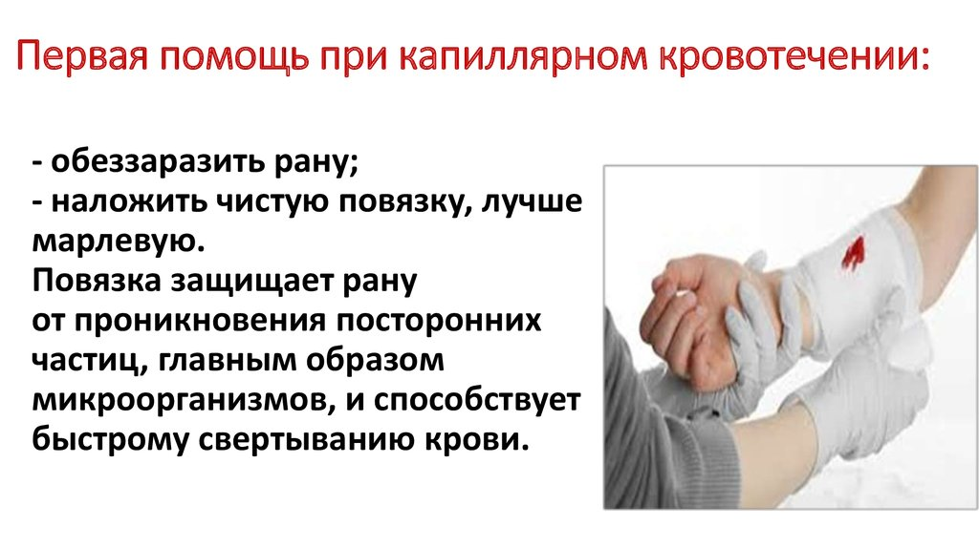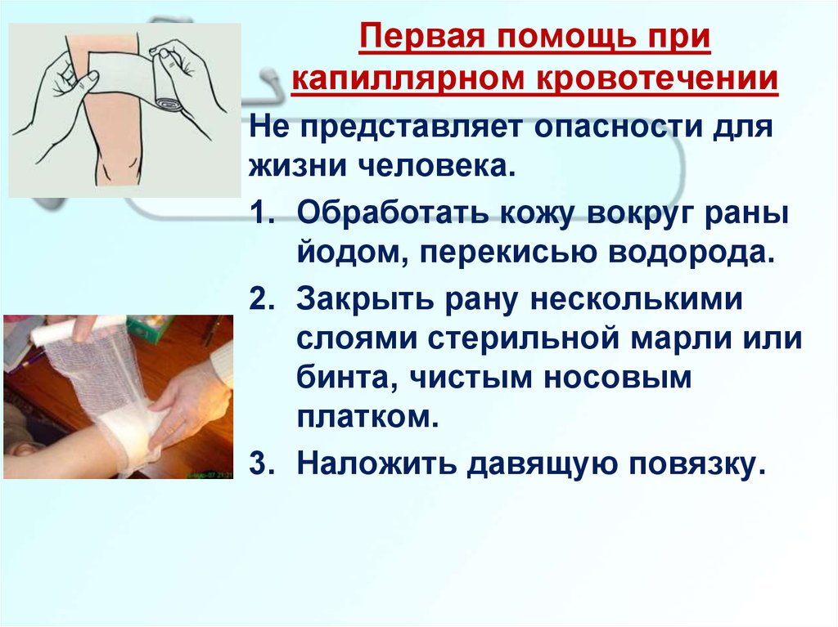
Венозное - из раны струится тёмная по цвету венозная кровь. Сгустки крови, возникающие при повреждении, могут смываться потоком крови, поэтому возможна кровопотеря.
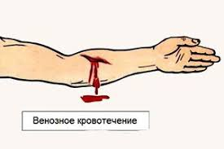
Помощь: Конечность поднять, пальцевое прижатие выше раны. На рану наложить тугую давящую повязку с валиком. К врачу!
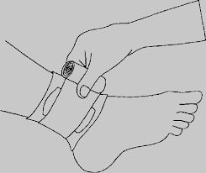
Наложение давящей повязки с валиком
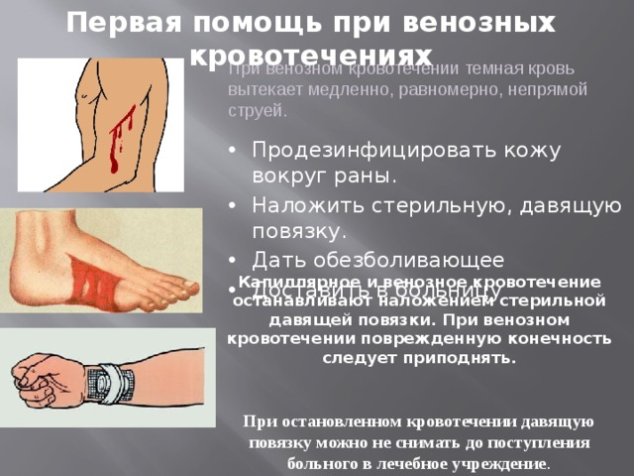

Артериальное - пульсирующая струя ярко-красного цвета, за короткое время теряется большой объём крови.
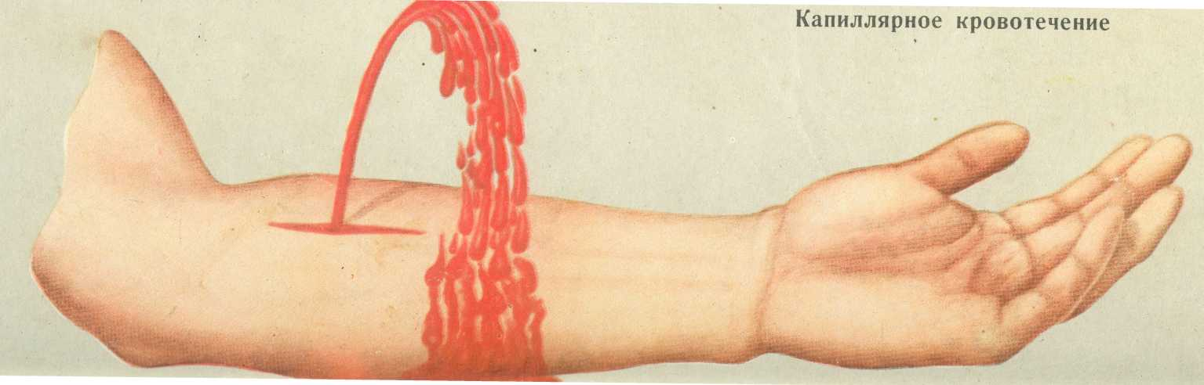
Помощь: 1) Пальцевое прижатие сосуда выше места повреждения. 2) Наложить жгут, который оставляют на конечности максимум на 1 час (зимой — 30 минут) у взрослых и на 20-40 минут — у детей, обязательно оставляем записку о времени наложения жгута. Если держать дольше, может наступить омертвление тканей.
1) Пальцевое прижатие сосуда выше места повреждения
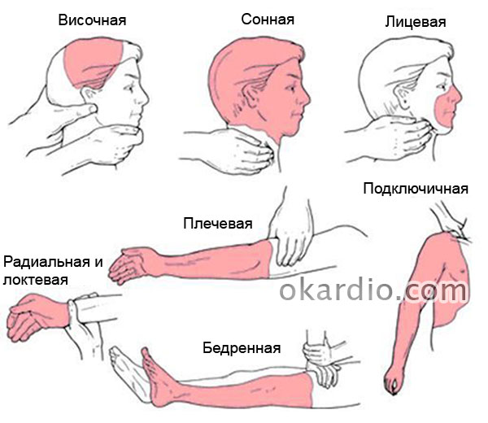
2) Наложение жгута
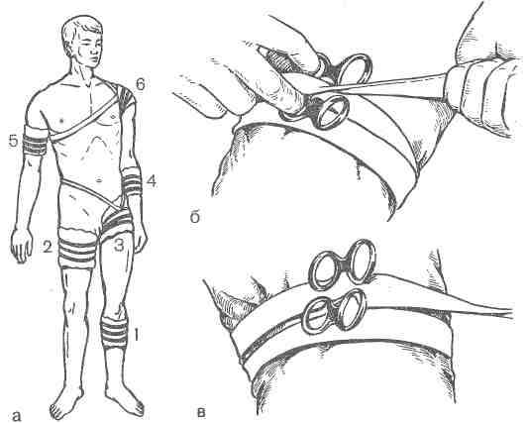

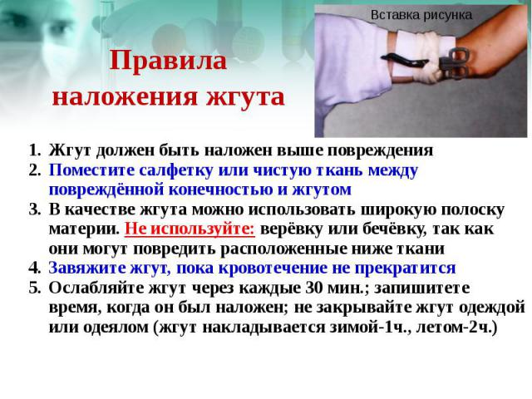
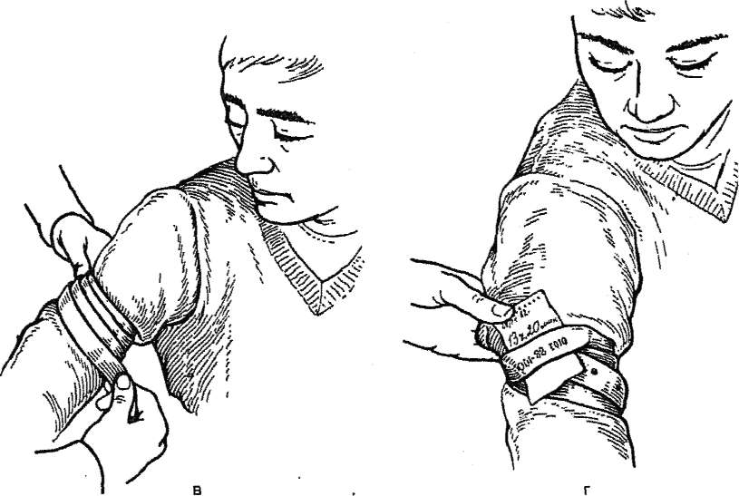
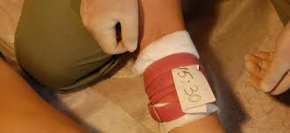

Наложение закрутки из подручных средств
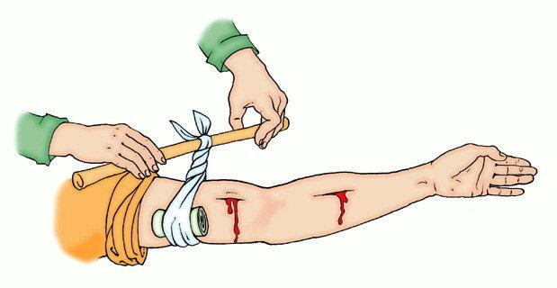
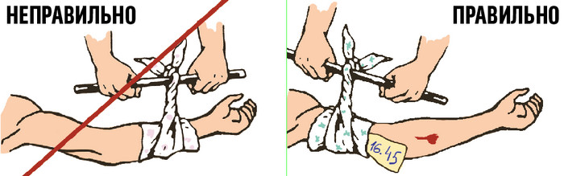

Правила наложения жгута при ранениях
1. Перед наложением жгута конечность приподнять (для венозного оттока) на 5-7 секунд.
2. Кожные покровы, на которые будет наложен жгут, защитить тканью, одеждой.
3. При кровотечении из артерий верхней конечности жгут накладывается на верхнюю треть плеча, при кровотечении из артерий нижней конечности – на среднюю треть бедра (именно в этих местах находится, как известно, одна кость – плечевая или бедренная, в других местах накладывать жгут просто бесполезно).
4. Первые два витка делают с максимальным усилием, и именно они являются кровоостанавливающими.
5. Максимальные сроки наложения жгута: - в тёплое время года – не более чем на 90 минут; - в холодный период – не более 60 минут. Детям, при прочих равных условиях, жгут накладывается не более чем на 60 минут.
По истечении этого срока (если госпитализация пострадавшего по каким-то причинам затягивается по времени) жгут слегка ослабляют и на 10-15 минут переходят на пальцевое прижатие магистральной артерии, после чего жгут вновь накладывают, но несколько выше или ниже предыдущего места.
6. Информация о времени наложения жгута фиксируется пострадавшему на лоб или любое другое видное место.

Если жгут наложен правильно, то:
- кровотечение прекращается
- конечность белеет и холодеет на ощупь
- периферический пульс не прощупывается

Затем - обработка краёв раны (спирт, водка, спиртовой раствор йода, одеколон, лосьон );
- наложение чистого (лучше – стерильного) материала поверх раневой поверхности
- бинтование поврежденной области, которое производят таким образом, чтобы повязка надёжно прикрывала место ранения.
После этого раненую конечность зафиксировать, например, подвесив на косынке или при помощи шин.

Обезболивание –для профилактики болевого шока.( таблетки анальгина (и его аналоги); капсулы трамадола (трамала); также обезболивающим эффектом обладает холод -который прикладывается к месту ранения.

Безопасная транспортировка –пострадавший должен находится в таком положении, которое устранит возможную угрозу для жизни пострадавшего и максимально уменьшит его страдания.

Так, при ранениях нижних конечностей, а также при ранениях живота – пострадавший должен находится в положении лёжа на спине или боку; при ранениях грудной клетки, – сидя или полусидя (слегка наклонившись вперёд); при ранениях головы, в зависимости от тяжести состояния пострадавшего – полулёжа или лёжа на спине, боку.
Паренхиматозное - при ранениях паренхиматозных органов (печень, поджелудочная железа, лёгкие, почки, селезенка), губчатого вещества костей и пещеристой ткани. При этом кровоточит вся раневая поверхность. В паренхиматозных органах и пещеристой ткани перерезанные сосуды не сокращаются, не уходят в глубину ткани и не сдавливаются самой тканью. Кровотечение бывает очень обильным и нередко опасным для жизни. Остановить такое кровотечение очень трудно.
Смешанное кровотечение - Возникает при одновременном ранении артерий и вен, чаще всего при повреждении паренхиматозных органов (печень, селезёнка, почки, лёгкие), имеющих развитую сеть артериальных и венозных сосудов. А также при глубоких проникающих ранениях грудной и/или брюшной полости.

По степени тяжести Лёгкое 10—15 % объёма циркулирующей крови (ОЦК), до 500 мл, Среднее 15—20 % ОЦК, от 500 до 1000 мл, Тяжёлое 20—30 % ОЦК, от 1000 до 1500 мл, Массивное >30 % ОЦК, более 1500 мл Смертельное >50—60 % ОЦК, более 2500—3000 мл Абсолютно смертельное >60 % ОЦК, более 3000—3500 мл

Окончательная остановка кровотечения
а.) Накладывается давящая повязка
б.) Тампонада раны проводится 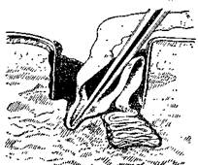
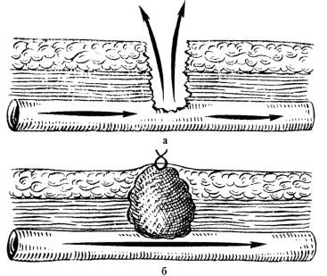

в.) Перевязка сосудов в ране

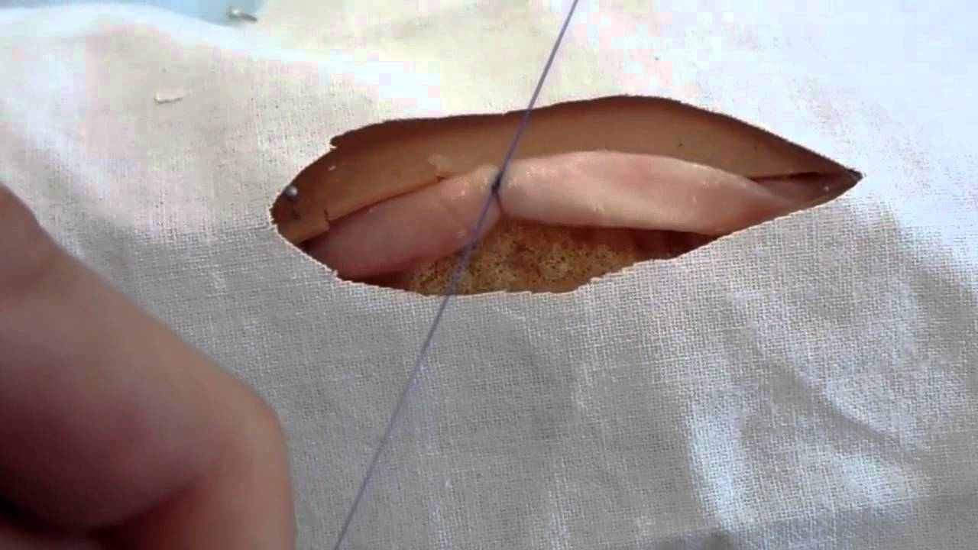

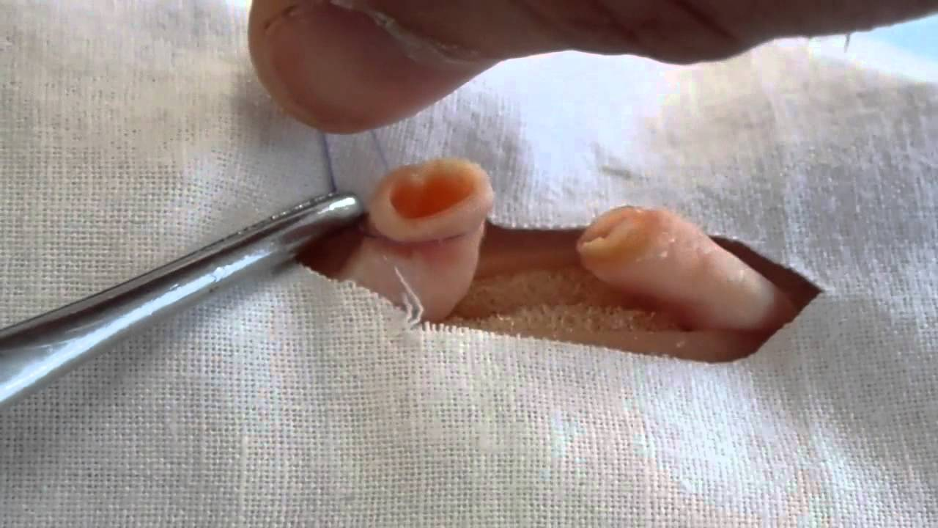

г.) Перевязка сосудов «на протяжении»
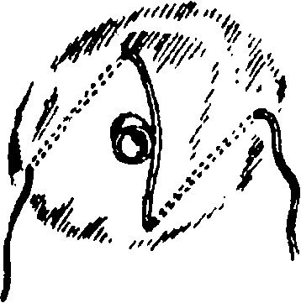
д.) Наложение сосудистого шва— является основным способом окончательного гемостаза при повреждении крупных сосудов. 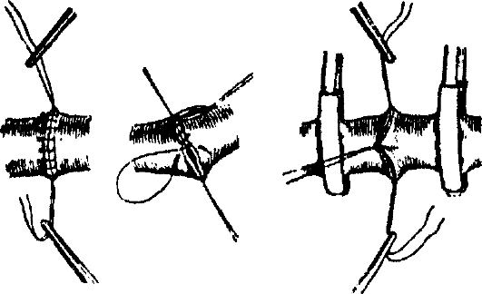

Физические способы окончательной остановки кровотечений
а.) Местное применение холода
Практически при любом виде травм можно применять пузырь со льдом.
б.) Электрокоагуляция
в.) Лазерный скальпель. Метод основан на тепловом воздействии лазерного луча (фотогоагуляция,t=8.000-10.000ºC) мощностью 30-100 Вт/см². Действие на ткани лазерного скальпеля схоже с действием электроножа.
Лазерные скальпели применяются при операциях на паренхиматозных органах, в ЛОР-практике (тонзиллэктомия) и пр.
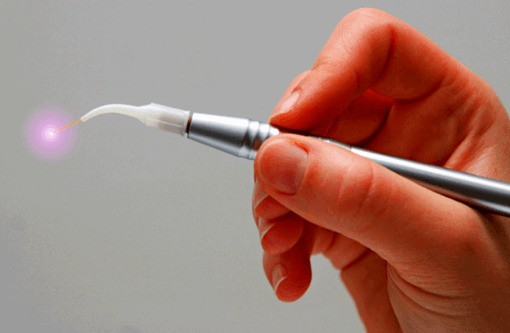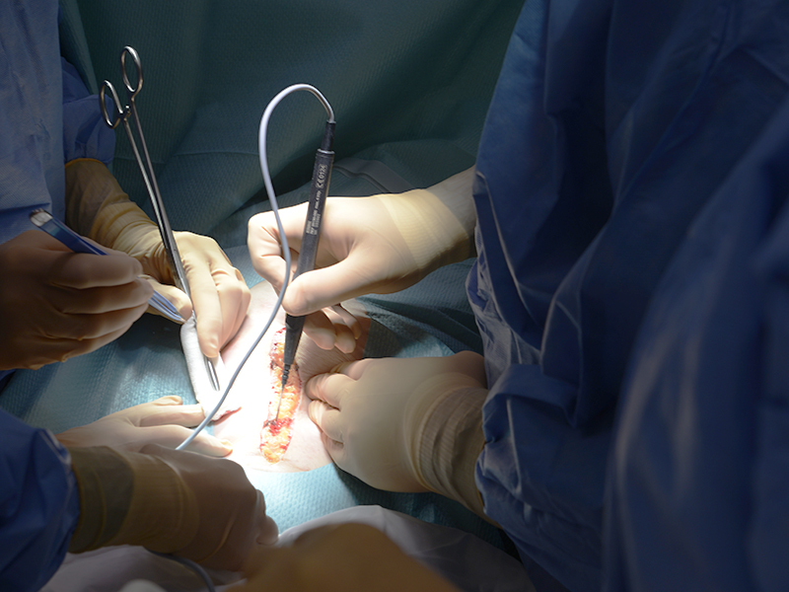
д.) Плазменный скальпель .Метод основан на коагуляции кровоточащих сосудов высокой температурой струи плазмы, то есть воздействие на ткани схоже с диатермокоагуляцией и использованием лазерного скальпеля.
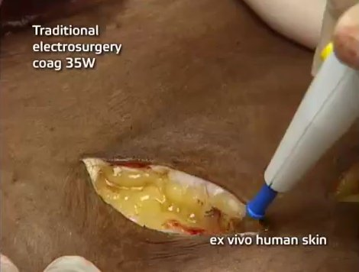

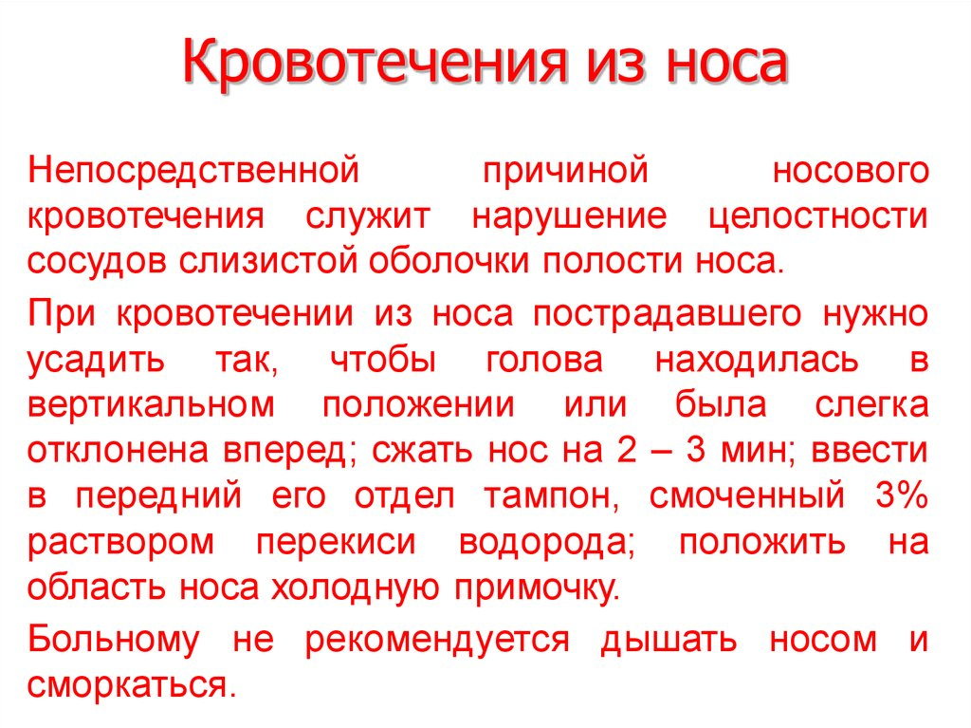

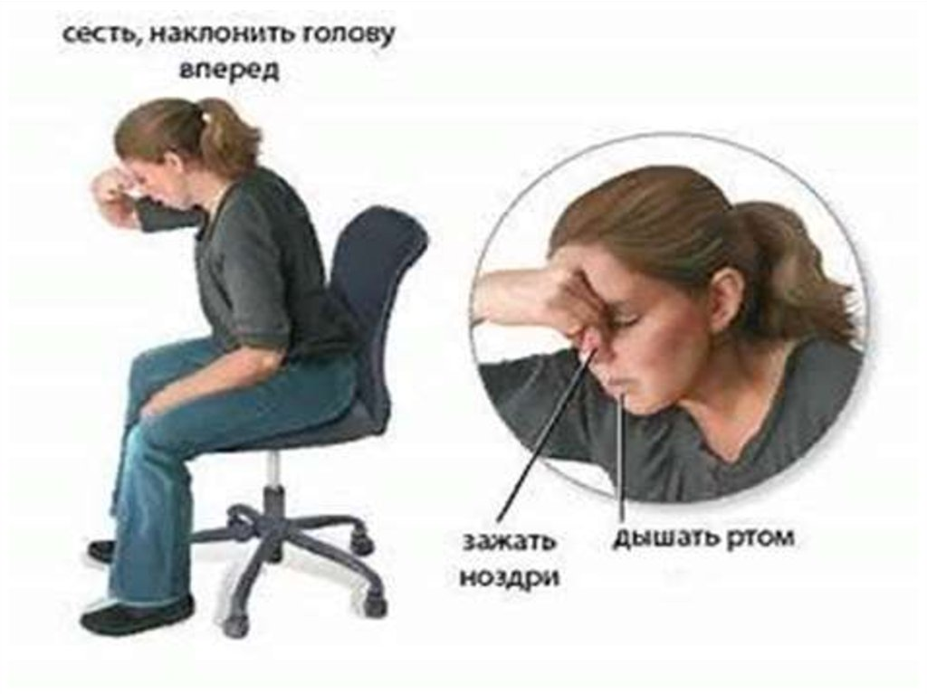

Выполните тест
1. Какому виду кровотечений соответствуют данные признаки:
кровь красного цвета, сочится из раны вследствие ссадин, неглубоких порезов; останавливается быстро из-за высокой свёртываемости крови?
А) Капиллярное Б) Венозное В) Артериальное Г) Паренхиматозное

2. Какому виду кровотечений соответствуют данные признаки: кровь тёмно-красная, бордовая, вытекает из раны?
А) Капиллярное Б) Венозное В) Артериальное Г) Паренхиматозное

3. Какому виду кровотечений соответствуют данные признаки: кровь смешанного типа, часто наблюдаются тупые боли в животе, деформация грудной клетки, головокружение, рвота?
А) Капиллярное Б) Венозное В) Артериальное Г) Паренхиматозное

4. Какому виду кровотечений соответствуют данные признаки: кровь ярко-алая, выходит пульсирующим фонтанчиком?
А) Капиллярное Б) Венозное В) Артериальное Г) Паренхиматозное

5.Жгут накладывают на … ?
А) 30 минут
Б) 120 минут
В) 60 минут
Г) Зависит от времени года

6. Что из перечисленного является неправильным действием при оказании первой помощи при капиллярном кровотечении?
А) Наложить повязку или пластырь
Б) Вокруг раны обработать спиртовым раствором
В) Обеззаразить открытые участки
Г) Обработать спиртом саму рану

7. Чего не следует делать при оказании 1 помощи при носовом кровотечении?
А) Применить холод на переносицу
Б) После уменьшения кровотечения ввести в нос турунды, смоченные 3% перекисью водорода
В) Запрокинуть голову
Г) Обратиться к врачу

8. Что НЕЛЬЗЯ делать при артериальном кровотечении?
А) Провести пальцевое прижатие артерии
Б) Наложить жгут на голое тело
В) Дать пострадавшему (без аллергии) обезболивающее
Г) Доставить в больницу
9. Что НЕЛЬЗЯ делать при венозном кровотечении?
А) Сгибание раненой конечности
Б) Наложить жгут
В) Доставить в больницу
Г) Закрыть жгут одеждой

10. Что необходимо сделать по истечении 30 минут после наложения жгута?
А) Ослабить жгут на 10 минут, наложить повторно, но на 2 см выше
Б) Снять жгут
В) Наложить жгут повторно, на это же место
Г) Оставить всё как есть

Задание: Изучить конспект.
Посмотреть видео «Методы остановки венозного кровотечения», «Помощь при кровотечении»
Выполнить тест

Прислать фотоотчёт в ватсап на номер 89525635480 или на мою электронную почту viera.liemieshieva@mail.ru

